助研经费锁定系统说明（2018.7）
- 系统登录：
从北京大学校内信息门户中登录个人账号。打开网址：https://portal.pku.edu.cn/portal2013/index.jsp，点击左上角后，转入信息管理系统页面，输入职工号及密码，登录完成。点击办事大厅，选择“助研经费锁定”。
- 经费冻结：
  - 点击“查看经费预算”，可显示院系为导师分配的须冻结的经费信息；也可根据院系教务通知的冻结额度直接进行经费冻结。
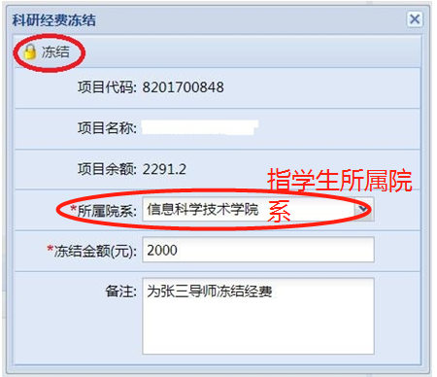
  - 在科研项目列表区域，“符合冻结条件的科研项目”中，选择某一具体的项目后，点击按钮“冻结”，弹出“科研经费冻结”窗口，如下图所示。
  - 填写: ①“所属院系”一栏选择学生所属院系; ②“冻结金额（元）”录入具体金额; ③若导师为其他导师冻结经费，须在“备注”中说明”为**老师冻结经费”。
  - 点击左上角“冻结”按钮后，经费冻结信息将显示在“冻结详细信息”栏目中，如下图所示。
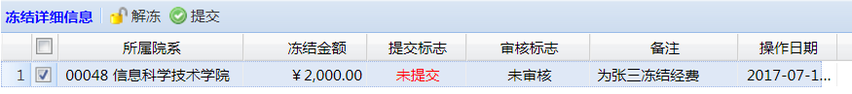
选择冻结条目后点击“提交”，冻结操作完成。
在院系审核前，如果发现冻结有错误，可以选中记录后“解冻”，并重新进行经费冻结。
注：本系统冻结的科研经费劳务费，用于给2017级及以后的博士生发放岗位奖学金，冻结经费将在一个学年度内使用完毕，请按照要求足额冻结。同时，经费所属课题结题时间不早于2019年8月。
- 指定学生：
若导师需要将冻结经费发给指定的学生，须在右侧“已制定的学生列表”区域选择。请将指定冻结项目的发放学生名单交由院系教务，由院系统一操作，您可在本系统查询院系指定的发放学生名单。

